Родительский контроль за качеством питания в Филиале МБОУ СОШ с. Посёлки-ООШ с. Никольское

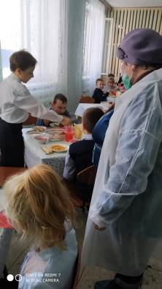
На основании графика посещения школьной столовой представителями родительской общественности на 2022-2023 учебный год, с 14 по 21 октября школьную столовую посетили Кудякова А.Н.-председатель родительского комитета школы, Лебедева И.А.-представитель Совета бабушек, Варфоломеева И.А.-представитель родительского комитета школы, Малышева Е.И.-представитель Совета бабушек.
Представители родительской общественности при посещении школьной столовой обращали внимание на:
-соответствие приготовленных блюд меню;
-наличие суточных проб;
-наличие на столах салфеток, бумажных полотенец, жидкого мыла в столовой;
- вилок для вторых блюд и салатов.
Обращали внимание на чистоту и порядок в обеденном зале, одежду повара и кухонного работника. Родителям было предложено снять пробу блюд.
Результаты посещения столовой отражены в журнале общественного мнения и справках.

